Velouté potiron-carotte
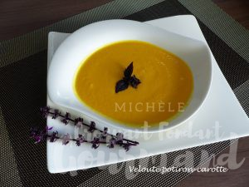 Pour 4 Croquants-Gourmands
- 1 oignon
- 2 càs d'huile d'olive
- 400 g de courge (pesée épluchée)
- 300 g de carottes (pesées épluchées)
- 500 g d'eau
- 1 tablette de bouillon de volaille
- 6 portions de vache qui rit
- sel & poivre du moulin
Éplucher et hacher grossièrement l'oignon.
Le mettre dans le bol du Thermomix et mixer 6 secondes / vitesse 5.
Incorporer l'huile d'olive et faire tourner l'appareil 4 minutes / 100° / vitesse 1.
Pendant ce temps éplucher et épépiner la courge, la couper en dés.
Éplucher les carottes, les couper en dés.
Mettre courge et carottes dans le bol du Thermomix et faire tourner 6 secondes / vitesse 5.
Ajouter l'eau, la tablette de bouillon et laisser cuire 25 minutes / 100 ° / vitesse 1.
Ajouter les portions de fromage et mixer 1 minute / vitesse 10.
Rectifier l'assaisonnement en sel si besoin, poivrer et... allez encore "broum-brom" 2 secondes pour bien répartir l'assaisonnement.
Sans le Thermomix :
Faire revenir les oignons émincés dans la casserole.
Ajouter courge et carottes, bien remuer.
Ajouter l'eau et le bouillon. Cuisson 25 minutes environ.
Ajouter le fromage. Mixer et rectifier l'assaisonnement.
Servir bien chaud.

